

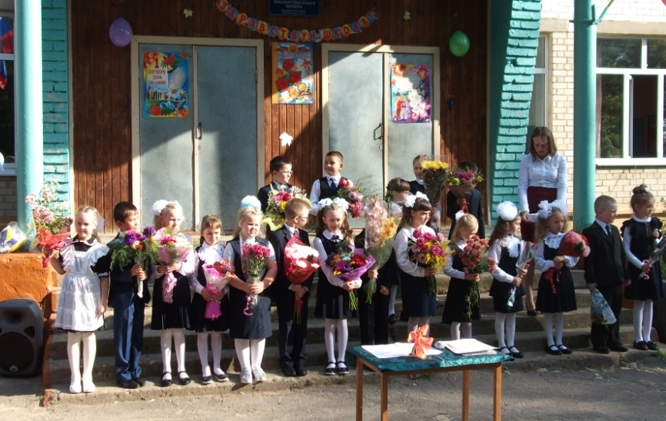 | 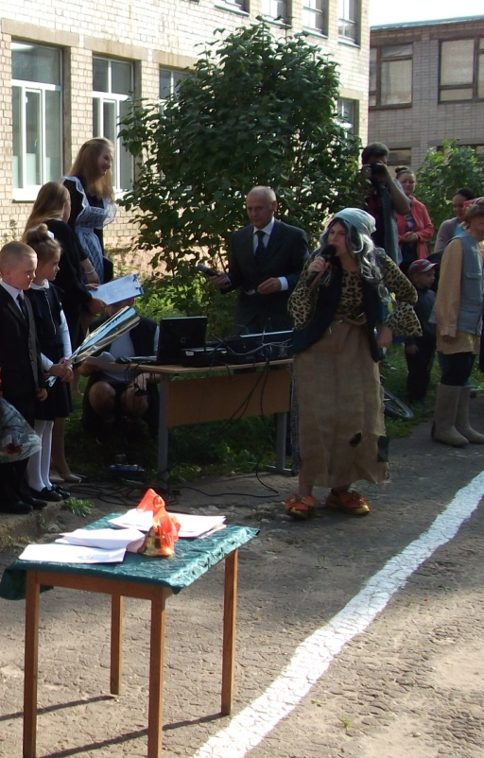
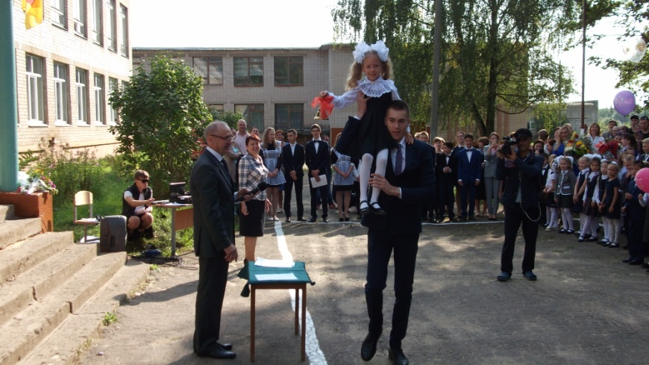 | 1 Сентября  А. Усачев  Промчалось лето красное,  Веселое и вольное.  Настало время классное,  Дворовое и школьное.  Немножечко дождливое,  Холодное и стужное,  Но все-таки счастливое,  И очень-очень дружное.

